运维架构服务监控Open-Falcon：邮件、短信、电话发送接口
- 介绍
监控系统产生报警事件之后需要发送报警邮件或者报警短信，各个公司可能有自己的邮件服务器，有自己的邮件发送方法；有自己的短信通道，有自己的短信发送方法。falcon为了适配各个公司，在接入方案上做了一个规范，需要各公司提供http的短信和邮件发送接口。
- 邮件配置
邮件发送http接口：
method: post
params:
- content: 邮件内容
- subject: 邮件标题
- tos: 使用逗号分隔的多个邮件地址
代码地址：https://github.com/open-falcon/mail-provider
下载然后进行编译：
git clone https://github.com/open-falcon/mail-provider
cd mail-provider
先配置安装go环境：
yum install golang
配置gopath指向mail-provider的目录
export GOPATH= /data/program/software/mail-provider/
执行命令： ./control build (编译)
执行命令： ./control pack (打包)

启动 ./control start
停止 ./control stop
重启 ./control restart
状态 ./control status
测试：
curl http://127.0.0.1:4000/sender/mail -d "tos=邮箱地址&subject=xx&content=yy"
- 短信配置
短信发送http接口：
method: post
params:
- content: 短信内容
- tos: 使用逗号分隔的多个手机号
目前open-falcon支持LinkedSee灵犀云通道短信/语音通知API快速接入，只需一个API即可快速对接Open Falcon，快速让您拥有告警通知功能，90%的告警压缩比。云通道短信/语音通知接口接入步骤如下：
目前open-falcon支持LinkedSee灵犀云通道短信/语音通知API快速接入，只需一个API即可快速对接Open Falcon，快速让您拥有告警通知功能，90%的告警压缩比。云通道短信/语音通知接口接入步骤如下：
- 注册
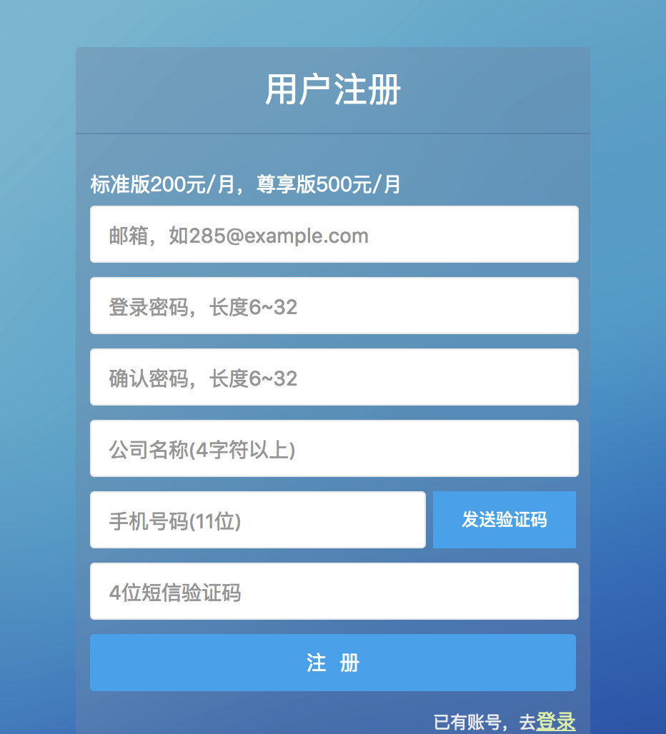
- 新建应用
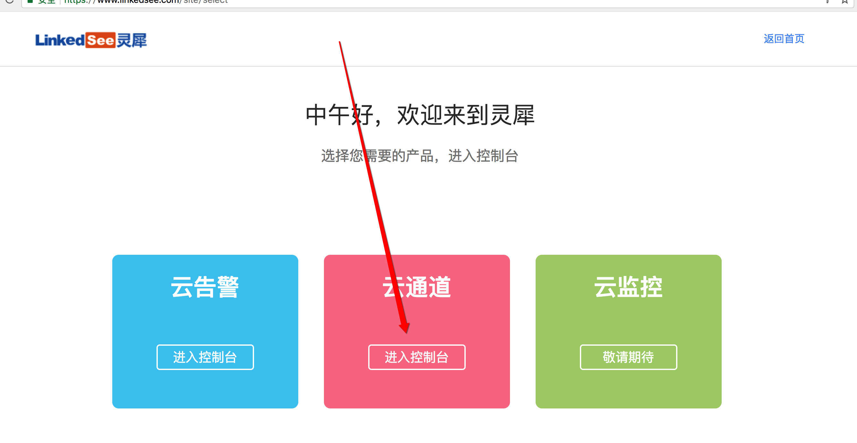
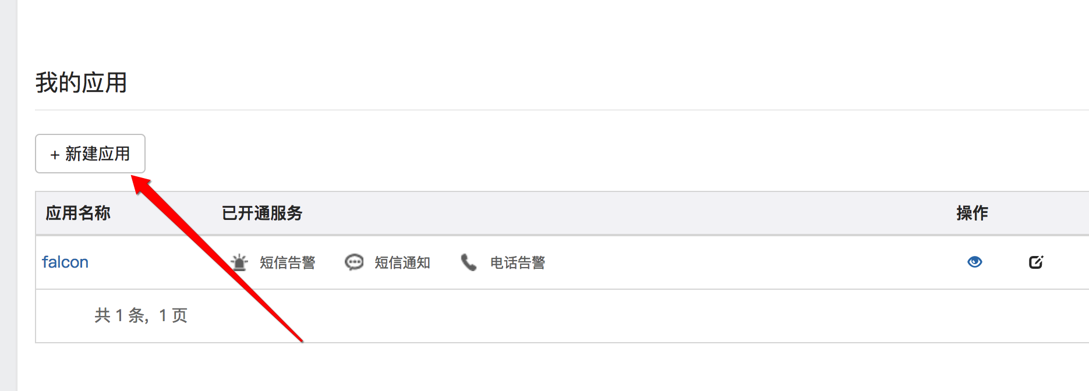
点击如下，保存token，并且开启短信通知：
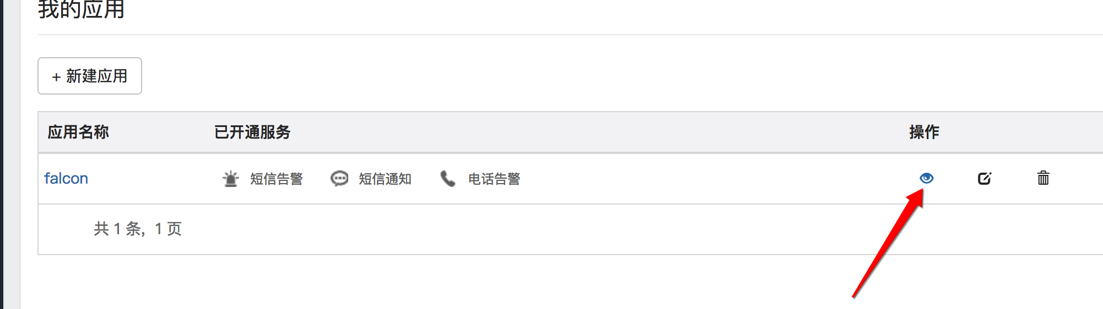
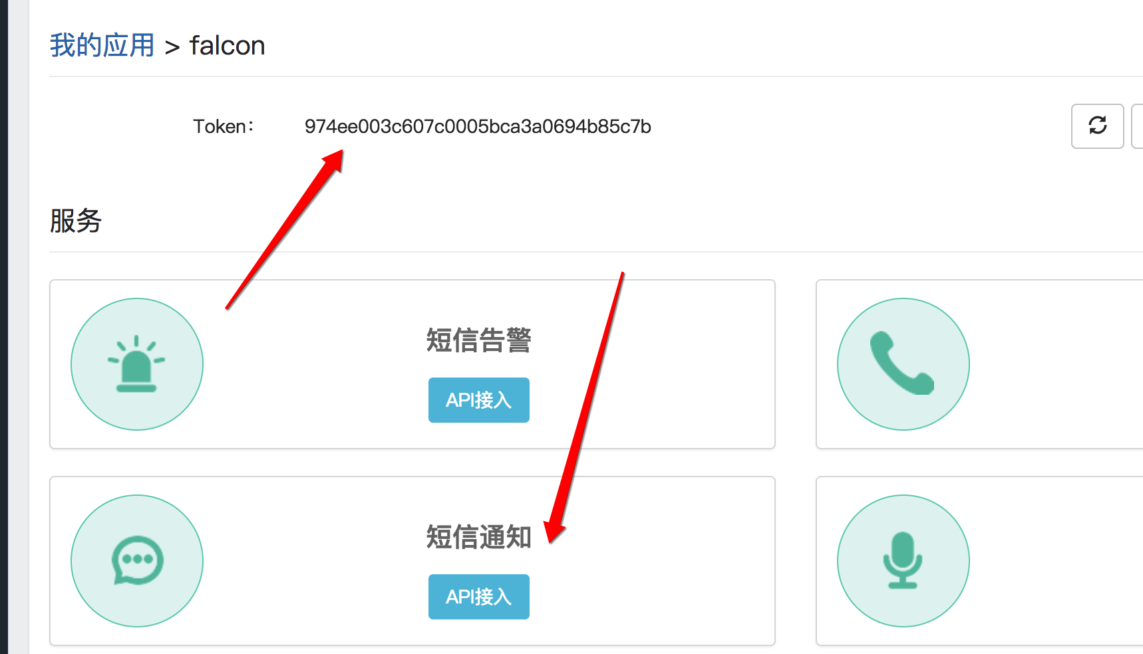
- 测试
https://www.linkedsee.com/alarm/falcon_sms/保存的token
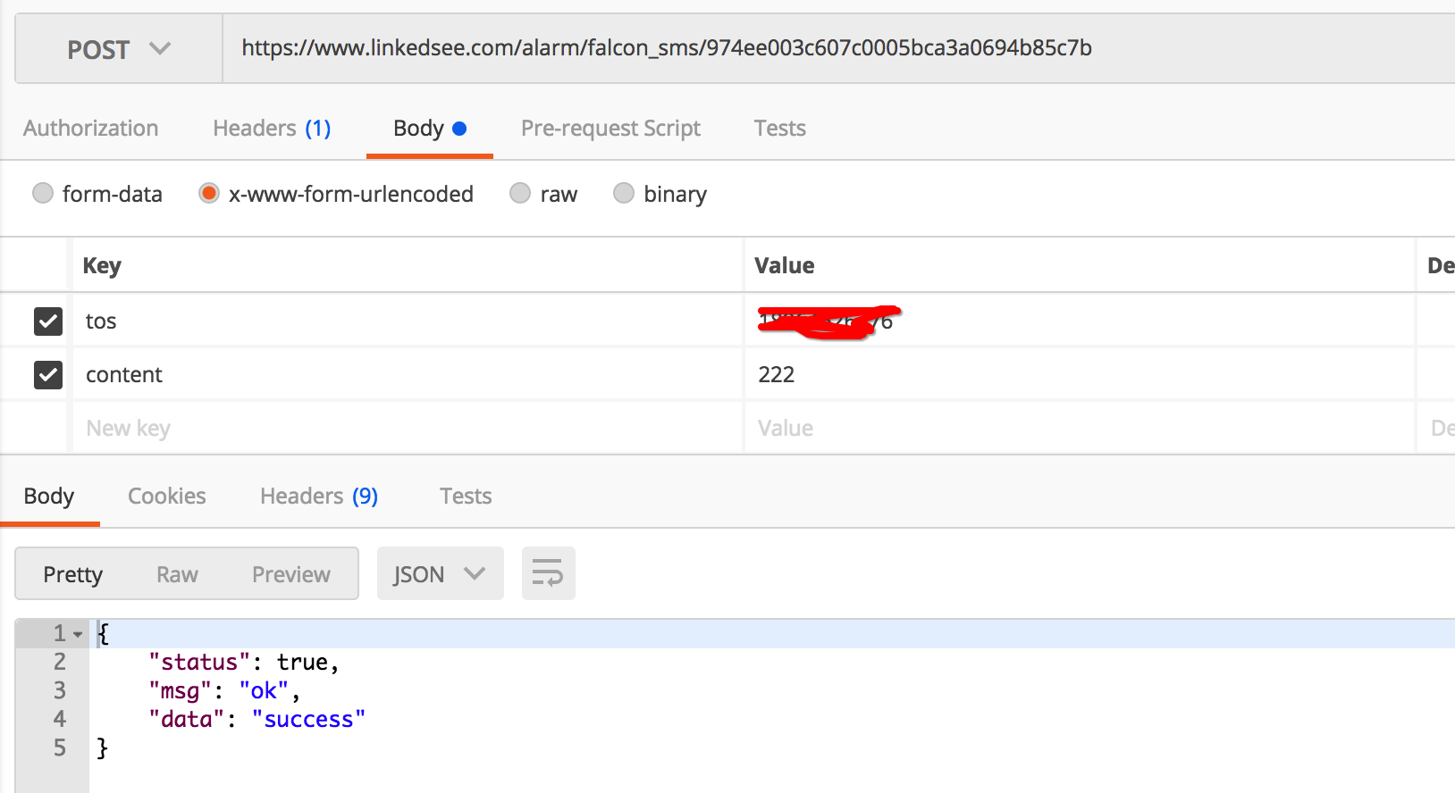

- 电话配置

类似第三步中开启语音通知，将地址改为https://www.linkedsee.com/alarm/falcon_voice/保存的token既可以发送语音通知。
- 更改Alarm配置
更改前：
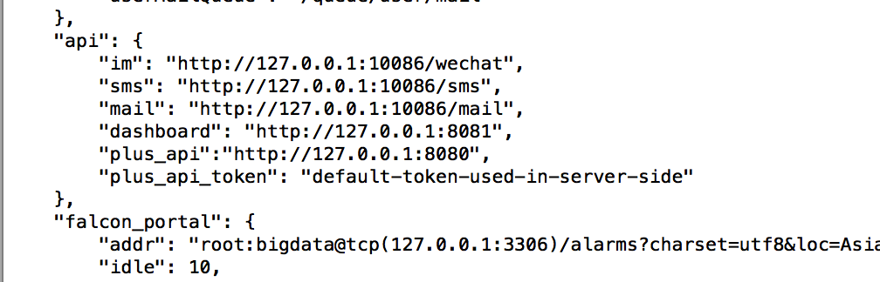
更改后：
